课题4的重要进展及成果
4.2 基于多模态信号的情绪识别
课题在2025年度围绕多模态情绪识别方向完成了方法框架设计、系统原型开发与初步性能验证，提出了一套融合人脸视频、语音音频与脑电信号三种模态的情绪识别方法，并在实际测试中实现了80%以上的情绪识别准确率，验证了多模态融合路线的技术可行性。
1. 背景
情绪识别是人机交互中的核心感知能力之一。在真实交互场景下，人类情绪的表达同时体现于面部动作、声音语调与生理信号等多个通道，各模态从不同维度、以不同响应速率携带情绪信息，任一单一模态在遮挡、噪声或情绪抑制情形下均存在明显局限。多模态信息的互补性为提升识别鲁棒性提供了天然优势。本课题聚焦于人与机器人自然对话场景：被试者面向摄像头并佩戴脑电采集设备，在与机器人的交互过程中自然流露情绪。系统同步采集三路信号——人脸视频（30帧/秒，捕捉动态表情）、语音音频（采样率16kHz，包含语调与韵律信息）及双通道前额叶EEG脑电数据（采样率250Hz，反映中枢神经情绪响应）——三路信号时间对齐，共同构成情绪分类的输入。识别目标为六类基本情绪：愤怒、厌恶、恐惧、悲伤、快乐与惊讶。
2. 多模态情绪识别网络 MER-Net
针对上述任务，课题提出了多模态情绪识别网络（Multimodal Emotion Recognition Network，MER-Net）。该方法的核心设计思路为：各模态信号先经专用编码器独立提取特征，再通过轮询交叉注意力机制完成跨模态时间对齐，最后以双支路融合策略整合全部模态信息，输出情绪类别预测。整体架构由五个功能模块顺序构成，形成完整的端到端处理流程，如图1所示。
2.1 单模态特征提取
该模块对三路输入信号分别进行专用编码，将原始信号转换为适合后续融合处理的特征表示。视频模态以预训练深度卷积网络或视觉Transformer（ResNet/ViT）为骨干，逐帧提取面部空间特征，形成沿时间轴排列的帧级特征序列，完整记录表情从起始至峰值的动态变化过程。音频模态先将原始波形转换为Mel频谱图，再经CNN前端提取局部时频模式；同时引入wav2vec 2.0预训练模型作为可选增强路径，用以捕捉语调起伏、语速变化等细粒度情绪声学线索。EEG模态采用全局-局部时空特征提取主干网络（Global-Local Spatio-Temporal Feature Backbone, GL-STFB）处理双通道脑电信号，通过多尺度并行卷积分支同时建模短时高频波动（β波）与长时低频趋势（θ/α波），并经跨尺度交互机制整合不同频带信息，输出该模态的综合情绪表征。
2.2 时序建模
视频与音频编码器输出的帧级特征序列分别经Temporal Transformer进行时序建模；EEG编码器内置全局时序模块（Global Temporal Module），功能与之对应。该模块通过时间位置编码使模型感知帧的时序位置，进而捕捉情绪在时间维度上的动态演变规律，如情绪由平静到激动的渐进变化，或惊讶时的瞬时突变特征。经时序建模后，各模态输出固定维度的序列级情绪嵌入向量，作为后续跨模态融合的输入。
2.3 跨模态时间对齐（RCAM）
三路模态信号对情绪变化的响应时机存在差异，为此，课题设计了轮询交叉注意力对齐模块（Round-Robin Cross-Attention Module，RCAM），该模块令每个模态依次充当查询方，以自身特征为查询，从其余两路模态中主动提取互补的情绪判别信息；三路模态各执行一次后构成一轮，多轮叠加以充分消除时间偏差。注意力权重由模型自适应学习，无需人工设定对齐规则，实现了动态、灵活的跨模态情绪信息整合。
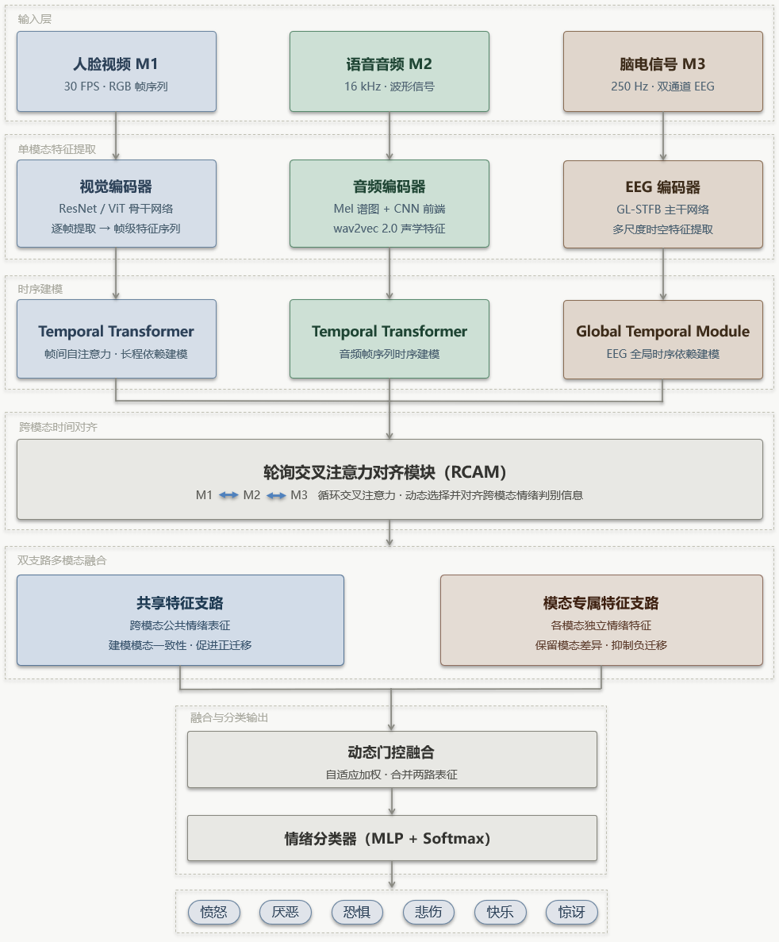
图1 MER-Net 多模态情绪识别系统架构
2.4 双支路多模态融合
对齐后的特征进入双支路多模态融合网络(Shared-Specific Dual-Branch Multimodal Fusion Module，SS-DBMFM)，通过两条并行路径分别提取不同类型的情绪表征，最终加权合并。共享特征支路将三路模态特征统一输入，提取跨模态共有的情绪表征，建模不同信号对同一情绪状态的一致性响应，促进模态间正向迁移；模态专属特征支路为每路模态独立保留其特有的情绪判别信息，防止强制融合过程中丢失模态独有特征，同时抑制因模态信号特性差异引发的负迁移干扰。两条支路的输出经动态门控机制加权整合，门控权重由当前输入样本内容自适应决定，使系统能够针对不同情绪类型灵活侧重共享信息或专属信息。
2.5 情绪分类输出
融合后的特征经多层感知机分类头处理，通过Softmax层输出六类情绪的概率分布，取概率最高类别作为最终识别结果。
3. 演示系统
课题同步开发了实时多模态情绪识别演示系统（Demo v0.1），以直观形式展示研究成果。系统实现了三路信号的同步采集与可视化：摄像头画面实时预览，语音波形与能量曲线实时绘制，双通道EEG信号以滚动曲线形式连续呈现。界面显示预测概率最高的情绪类别。系统基于Python构建，综合运用OpenCV、PyAudio与PyQt5实现多路信号采集与界面渲染，EEG数据通过蓝牙与脑电设备连接并经pylsl库接收LSL数据流，具备良好的实时响应性能。
示例如下：
T=14:45:32 之前情绪状态是：开心
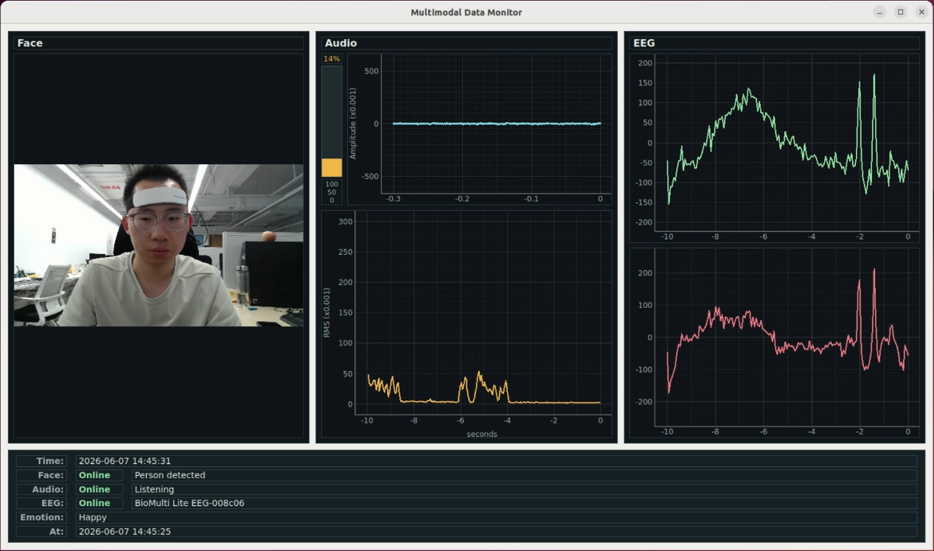
T=14:45:33 用户开始和机器人交流，自然表达“你到底能不能搞对呀”这句话。
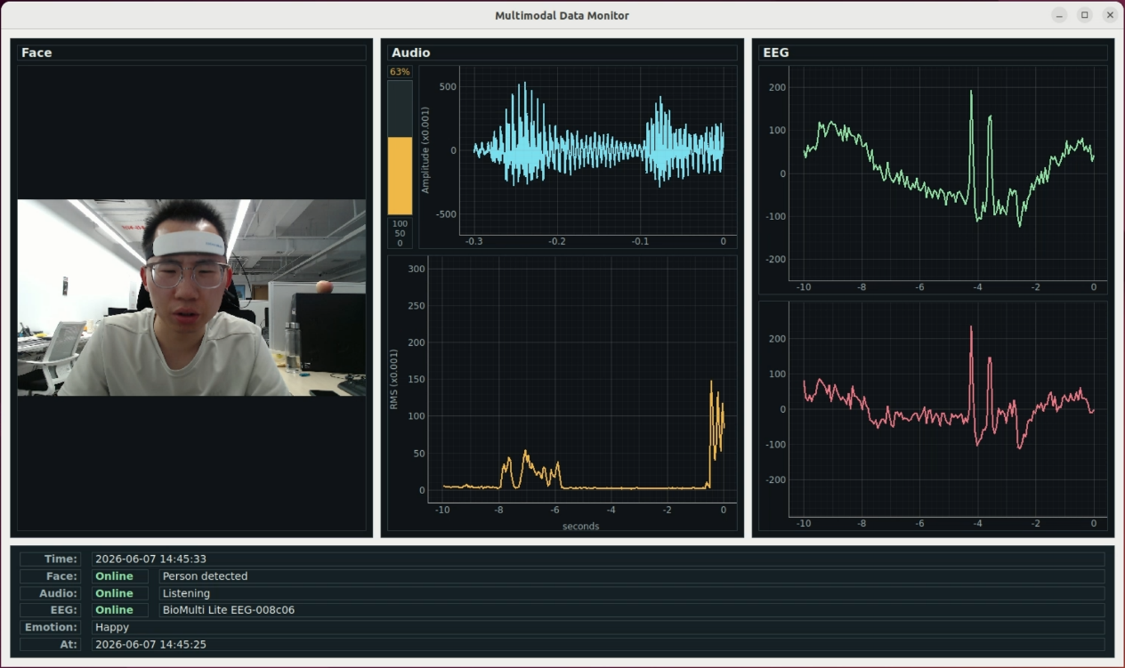

T=14:45:36 用户说完一句话之后，情绪状态识别为：愤怒。
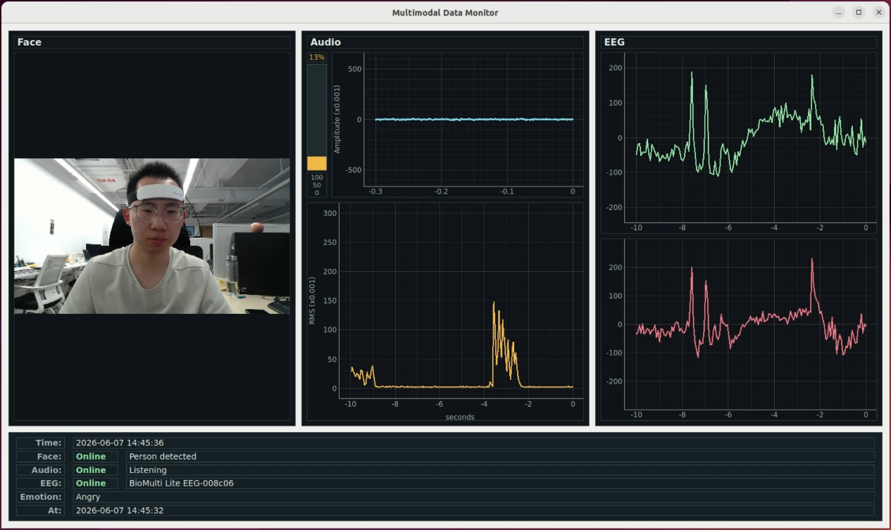

4. 阶段性进展总结
总体而言，课题已完成多模态情绪识别的前中期核心工作：系统性调研了多模态融合、EEG情绪识别及跨模态注意力对齐等相关方向的技术现状；明确了三模态输入与六类情绪识别的任务定义；提出了MER-Net完整方法框架，涵盖单模态特征提取、时序建模、跨模态时间对齐、双支路融合与情绪分类五个功能模块；在实际测试中验证了该框架80%以上的识别准确率；并完成了具备三路信号实时采集与情绪输出可视化的演示系统原型开发；为后续人机共情协作与信任研究奠定了基础。

